1. 共阴数码管

1至6脚分别为:e d dp c g 4 12到7引脚分别为：1 a f 2 3 b

1. 共阳数码管

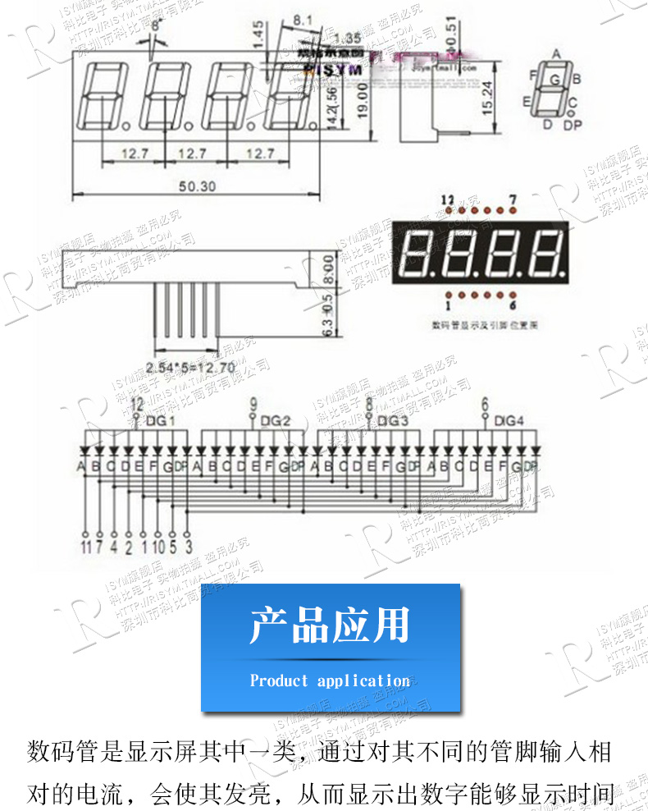

1. 共阳数码管

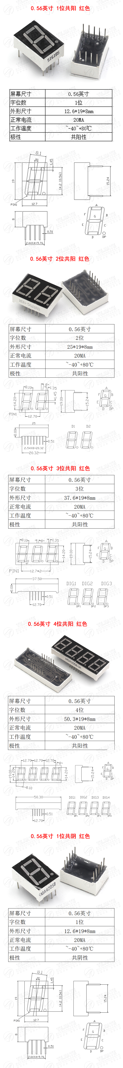

1. 12
2. 12
3. 12
4. 12
5. 12
6. 推荐5v